クロスオンＣＵＰ2019
＊＊＊＊＊＊＊ レース公示 ＊＊＊＊＊＊＊
期日 ： 2019年10月20日（日）
場所 ： 福岡県福津市西福間4丁目15-18 福間海岸 クロスオン前 （同沖合）
大会運営 ： クロスオンカップ2019大会実行委員会／クロスオン
協力・協賛 ： ビックスポーツ／クロスオン
1．規則
1．1 2017-2020セーリング競技規則（以下RRS）、テクノ293、クラスルールに定義された規則。
1．2 帆走指示書と各規則が矛盾する場合、帆走指示書を優先する。
2．競技種目
2．1 テクノ293クラス
2．2 テクノ293プラスクラス
2．3 テクノ293ビギナークラス（セイルエリア7.8㎡以下）
3．参加資格及び参加方法
3．1 各主催団体が参加を認め、大会の名誉、品位を著しく損なう行為の無い選手。
3．2 浮力体の用意をしている選手。
3．3 未成年者が参加する場合は、保護者が責任をもつ事に同意をしている事。
3．4 自己及び第三者への賠償を補償できる保険に加入している選手。
3．5 参加意志のある艇は添付の参加申込書を完成させ、参加費と共に期日までに下記13項の大会事務局宛に現金書留にて送付をする事。正規参加申込は10月8日必着とする。 それ以降はレイトエントリーとなり参加料にペナルティー分が加算される。（昼食は各自でご用意ください。）
4．参加費 5,000円（レイトエントリーは2,000円が加算される。 又いかなる理由でもそれ以降の受付けは行わない。
5．日程 10月20日（日） 受付、インスペクション 8：30
開会式、スキッパーズミーティング 9：00
最初の予告信号予定時刻 10：25
引続きレース
レース終了 15：00
表彰 閉会式 16：00

6．エキップメント
6．1 事前計測は行わない。
6．2 各自セールナンバーを、ルールどおりに貼っておかなければならない。 特別の場合を除きエントリー後のナンバー変更は行えない。 またルール通りにナンバーを貼らずに、フィニッシュ時に順位を読まれない場合は救済の対象とはならない。
6．3 ナンバーが他の選手と重複した場合は、JWA登録ナンバーが優先される。
7．帆走指示書 当日のスキッパーズミーティングまでに配布、ノーティスボードに掲示される。
8．レースエリア 添付1図は、およそのレースエリアを示す。
9．レース・コース 帆走すべきコースは、当日の公式掲示板に示される。
10．得点
10．1 最大4レースを予定するが、1レースの完了により本大会は成立となる。
10．2 4レース以上成立の場合、最も悪い得点を除外した得点の合計で順位を決定する。
11．賞
12．1 参加艇数に応じて賞を授与する。
12．責任 各選手は自己の責任において大会に参加するものとする。 主催団体、実行委員会、またはこの大会に関わる全ての関係者は、競技者の大会前大会中、大会後の死亡、怪我、病気またはその他の物質的な損害についての責任を負わない。
13．大会事務局
〒811-3219 福岡県福津市西福間4丁目15-18 クロスオン 安田宛
電話 0940-43-2659 URL http://crosson-fukuma.com/access.html
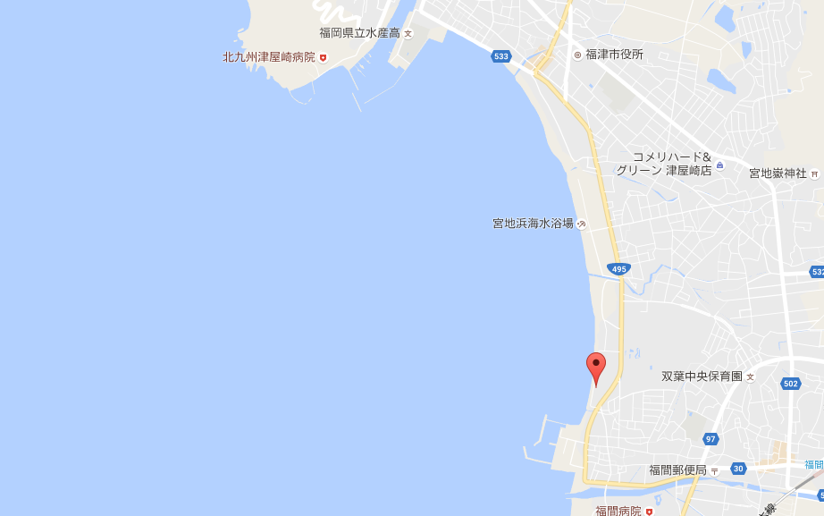
添付1図

予定レースエリア

※駐車場は市営駐車場もしくは福間漁港駐車場をご利用ください。（無料）

クロスオンカップ2019

参加申込書

私は、本大会に参加を申し込むとともに、大会期間中、ルールと大会規定に従い、又人員、船体の全ての責任は、自己に帰する事を誓います。 そしていかなる場合に於いても、エントリー費の返還を要求いたしません。 又、大会期間中に撮影された写真等の使用、転載の権限を、大会主催者へ与える事に同意します。
2019年 月 日
フリガナ（必ず記入！）
氏名 印 性別 男 ・ 女
生年月日 年 月 日 年齢 歳
保護者署名 印 （未成年者は保護者、親権者の同意捺印）
住所 〒
携帯電話 E-mail
所属（学校名） 使用するセール№
緊急時連絡先電話番号（本人以外）
JWA会員登録/JWA学連登録 している / していない JWA登録のセール№
参加クラス テクノ293クラス / テクノ293プラスクラス / テクノ293ビギナークラス

必ず全てに記入、○、捺印、無き場合はいかなる場合もエントリーは無効

